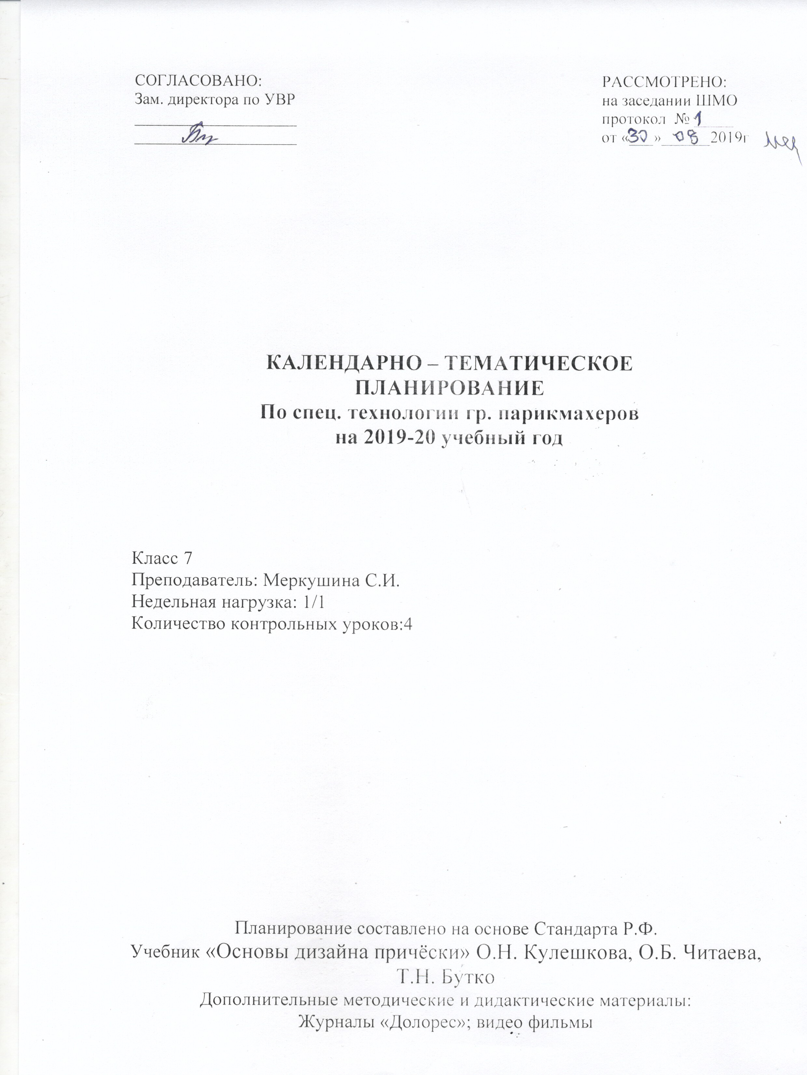
Пояснительная записка

Программа составлена на основе стандарта РФ по профессии «парикмахер».
Предмет «Специальная технология» относится к профессиональному циклу. При изучении предмета просматриваются межпредметные связи с производственным обучением, предметами профессионального компонента «Гигиена и охрана труда», «Культура обслуживания».
Материал преподносится в лаконичной и доступной форме от простого к сложному. В процессе обучения предусмотрены различные методы проведения уроков: объяснительно – иллюстрационные, лекционные, проблемно – сообщающие.
Основными целями и задачами предмета являются:
• Формирование знаний, умений соответствующих требованиям стандарта по профессии парикмахер;
• Способствовать развитию профессиональных качеств, предъявляемых к современному парикмахеру;
• Создавать условия для развития словесно – логической памяти, различных свойств внимания, сосредоточенности, творческих способностей, интереса к осваиванию профессии.
В результате изучения предмета учащихся должен знать:
• Устройства парикмахерского оборудования и принцип действия аппаратуры и электроприборов, применяемых в парикмахерской;
• Правила и способы выполнения парикмахерских работ;
• Санитарные правила, установленные для парикмахерских.
По окончанию каждой темы проводится контроль в виде устного или письменного зачёта, выполнение индивидуальных заданий, что способствует развитию творческих способностей учащихся.

№ | Наименование раздела  34 часов | Тема урока | Кол- во  часов | Тип урока | Методы обучения | Цель урока | Задачи | Контроль  Оценки  Знаний | Информационное метод, обеспечение урока

1 | Введение | Характеристика труда парикмахера | 1 | Приобретения учащимися новых знаний | рассказ | Ознакомить учащихся с характеристикой труда парикмахера | Пробудить интерес к избранной профессии  Развить профессиональный кругозор  Эстетическое воспитание | Устный опрос | Карточки, конспект
2 | Помещение и оснащения парикмахерских | Виды и типы парикмахерских | 1 | Изучение нового материала | объяснение | ознакомить учащихся с видами парикмахерских, их отличиями. | Познакомить с основными типами парикмахерских  Расширить представление учащихся о путях улучшения работы парикмахерских | Составление визитки парикмахера | Фото фасадов, помещений парикмахерских
3 | Инструменты и приспособления | Расчёски | 1 | Изучение нового материала | объяснение | Ознакомить учащихся с видами парикмахерских инструментов | Сформировать знания о назначении и санитарных требованиях к расчёскам  Привить аккуратность, бережное отношение к инструменту | Способы держания | Расчёски: остроконечной ручкой, комбинированные, массажки, односторонние, с обыкновенной ручкой
4 |  | Ножницы  Способы держания | 1 | Изучение нового материала | Показ ,объяснение | Ознакомить учащихся с правилами пользования ножниц | Сформировать знания о назначении и характеристике парикмахерских ножниц.  Привить аккуратность, бережное отношение к инструменту | Устный опрос | Ножницы: филировочные, прямые, горячие
5 |  | Бритвы  Машинки для стрижки волос | 1 | Изучение нового материала | Объяснение, показ | Ознакомить учащихся с видами эл. Машинок и их устройством | Сформировать знания о назначении машинок для стрижки волос.  Привить бережное отношение и аккуратность к инструменту | Устный опрос с показом | Машинки для стрижки волос : роторная, вибрационная, аккумуляторная
6 |  | Инструменты для укладки волос | 1 | Изучение нового материала | Объяснение демонстрация | Ознакомить учащихся с инструментами для укладки волос | Сформировать знания о назначении и правилах использования  Привить бережное отношение к инструменту | Устный опрос | Разновидности бигуди
7 |  | Приспособления | 1 | Изучение нового материала | Объяснение демонстрация | Ознакомить учащихся с приспособлениями и их применение | Сформировать знания о назначении и характеристике парикмахерских приспособлений  Привить бережное отношение и аккуратность к приспособлениям | Устный опрос с показом | Мисочка, губка, аппликатор, кисти,  Шейкер, воротники
8 |  | Аппаратура, парикмахерское бельё | 1 | Изучение нового материала | Объяснение демонстрация | Ознакомить учащихся с электроаппаратурой парикмахерской, её устройством, назначением, правилами пользования | Сформировать знания о назначении и применении электро аппаратуры в парикмахерских и требованиями охраны труда при выполнении работ  Привить бережное использование электроаппаратуры | Устный опрос с показом | Фен, сушуар, плойки, вейвмекер, утюжок, климазон
9 |  | Зачёт №1 по теме « Инструменты и приспособления» | 1 | Урок - зачёт | Повторение, систематизации и обобщение знаний | Повторение и закрепление пройденного материала | Выявление уровня знаний  Подготовка к производительному труду | Зачётный опрос | Инструменты, приспособления,  Электроаппаратура, парикмахерское бельё
10 | Уход за волосами | Мытьё головы | 1 | Изучение нового материала | Объяснение показ | Ознакомить учащихся со значением ухода за волосами | Развить умения выбирать способы и средства по уходу за волосами  Воспитать эстетическую культуру выбора препарата и его сочетания с волосами | Технология мытья головы (рабочие процессы)нормы расхода материала | Шампунь, вода, мензурка, полотенце
11 |  | Технология массажа головы | 1 | Изучение нового материала | Объяснение, показ | Дать понятие о массаже головы, его назначении | Сформировать знания о последовательности и методах выполнения массажа головы  Воспитать чувство ответственности за качество выполненной работы | Объяснить назначение массажа головы, технологию его выполнения | Плакат «Массаж головы», трафареты карандаш, технологическая карта
12 | Укладка и завивка волос | Общие сведения об укладки | 1 | Объяснение, демонстрация | комбинированный | Ознакомить учащихся с видами укладок | Сформировать у учащихся знания о видах укладок и добиться правильного подбора причёски  Развить наглядно – образное мышление в работе со схемами  Привить интерес к избранной профессии, её значимости , культуре обслуживания | Правильный подбор укладки | Плакаты, карточки, схемы
13 |  | Основные элементы причёски | 1 | Изучение нового материала | Объяснение, демонстрация | Ознакомить учащихся с элементами причёски | Развить пространственную ориентацию ( различать проборы ширину волны)  Воспитать эстетический вкус: чувство красоты, соразмеримости | Проверка зарисовок с элементами причёски | Плакат «Элементы причёски»,
14 |  | Средства для укладки волос | 1 | комбинированный | Словесные, демонстрация, практические | Познакомить учащихся с различными видами средств для укладки волос и фиксации причёски, их классификацией, требованиями, предъявляемыми к ним; показать достоинства и недостатки. | Развить у учащихся навыки самостоятельной работы с учебной литературой; познавательный интерес к предмету.  Воспитать желание заботиться о своей внешности | Заполнение кроссворда, оценка результатов | Пенки, муссы, лак, воск, гель ; таблица, кроссворд
15 |  | Классификация причёсок | 1 | Изучение нового материала | Объяснение, показ | Ознакомить учащихся с современными видами завивок и оформлении волос в причёску | Дать понятие об исторических причёсках и стилях, о принципах художественного конструирования и моделирования укладки  Воспитать эстетический вкус | Устный опрос | Исторические изображения причёсок, модели укладок
16 |  | Укладки волос холодным способом | 1 | Изучение нового материала | Объяснение , демонстрация | Ознакомить учащихся с технологией выполнения холодной укладки | Сформировать знания о выступающих и обратных волнах.  Развить интерес к изучаемой теме  Соблюдать санитарно – гигиенические нормы и требования по использованию белья ,обработки инструментов | Устный опрос | Схемы «Укладка волос» расчёска комбинированная, семя льна, фото с изображением холодной укладки
17 |  | Укладка с применением бигуди | 1 | Изучение нового материала | Объяснение, демонстрация | Ознакомить учащихся с технологией выполнения укладки волос на бигуди | Сформировать знания о схемах накручивания волос в зависимости от формы причёски  Воспитать эстетический вкус: чувство красоты, соразмеримости в укладке | Зарисовка схем, подбор причёсок | Схемы «укладка на бигуди», «Овалы лица»
18 |  | Укладка феном | 1 | Изучение нового материала | Объяснение  показ | Ознакомить учащихся с технологией выполнения укладки волос феном | Развить умение пользоваться феном  Сформировать знания о формах и моделях укладок феном  Воспитать эстетический вкус |  | Плакат «Укладка феном», конспект, фен , брашинг, плоские массажки
19 |  | Укладка с применением эл.щипцов | 1 | Изучение нового материала | Объяснение  показ | Ознакомить учащихся с технологией выполнения укладки волос эл. щипцами | Сформировать знания о разновидностях укладки волос с применением электрических щипцов  Развить умение анализировать  Воспитать эстетический вкус: чувство красоты, соразмеримости | Вопросы | Плакат «Виды укладок эл. Плойками, фото с укладками
20 |  | Начёсывание тупирование | 1 | Изучение нового материала | Объяснение  показ | Ознакомить учащихся с применением начёса и тупирования на волосах | Расширить знания о выполнении объёма волос в укладках  Воспитать гармонически развитую личность, умеющую видеть и ценить красоту |  | Модели причёсок, инструмент, применяемый для начёса и тупирования
21 |  | Зачёт №2  По теме «Укладка и завивка волос» | 1 | Проверка и оценка знаний | Самостоятельная работа | Контроль знаний | Выявить уровень знаний, восполнить пробелы в подготовке учащихся  Воспитать внимательность, самостоятельность, чувство ответственности | задания | задания
22 | Стрижка волос | Подготовительные работы | 1 | Изучение нового материала | рассказ | Ознакомить учащихся с подготовительными работами перед стрижкой | Формирование знаний, умений и навыков у учащихся  Развивать познавательную активность у учащихся  Воспитать эстетическую культуру выбора стрижки | Карточки (заполнение таблицы) | Презентация «организация рабочего места». Конспект, наглядные пособия
23 |  | Стрижка волос «на пальцах» | 1 | Изучение нового материала | Словесный  (рассказ, объяснение)  Наглядно - демонстрационный | Ознакомить учащихся с технологией выполнения стрижки « на пальцах» | Обобщить и систематизировать знания у учащихся по пройденному материалу  Формировать способность к самовыражению, стремлению в изучении нового материала | Рефлексия, составление вопросов по пройденной теме  Решение проблемных ситуаций | Видео, учебник, плакаты
24 |  | Филировка волос | 1 | Изучение нового материала | объяснение | Ознакомить учащихся с филировкой волос | Сформировать знания по применению метода в стрижках  Воспитать желание к познавательной деятельности | Обзорные вопросы | Конспект, плакат «Методы филировки»
25 |  | Сведение волос «на нет» | 1 | Изучение нового материала | объяснение | Ознакомить учащихся с приёмом стрижки сведение волос «на нет» | Сформировать знания по применению метода в стрижках  Воспитать желание к познавательной деятельности | Обзорные вопросы | Стрижки выполненные методом «на нет», ножницы, расчёска
26 |  | Тушёвка. градуировка | 1 | Изучение нового материала | Лекция, рассказ | Ознакомить учащихся с приёмами градуировки | Развитие познавательной активности  Сформировать знания по применению градуировки в различных участках головы  Воспитание культуры труда | Обзорные вопросы | Фотопортрет стрижки, выполненный методом тушёвки, плакаты «Методы градуировки, тушёвки»
27 |  | Виды срезов | 1 | Изучение нового материала | Лекция, рассказ | Ознакомить учащихся с разнообразием срезов | Расширить знания о видах срезах выполнения стрижки  Воспитать желание соблюдать требования личной гигиены, следить за веянием моды | Обзорные вопросы | Образцы срезов  (пойтинг, слайсинг, бахрома,лесинкой и т.д )
28 |  | Окантовка на шее | 1 | Изучение нового материала | демонстрация | Ознакомить учащихся с видами окантовок на шее | Расширить знания о выполнении стрижке волос  Воспитать гармонически развитую личность, умеющую видеть и ценить красоту | Самостоятельная работа | Виды окантовок , цветная бумага, ножницы, трафареты
29 |  | Окантовка на висках | 1 | Изучение нового материала | демонстрация | Ознакомить учащихся с видами окантовок на висках | Расширить знания о выполнении стрижке волос  Воспитать гармонически развитую личность, умеющую видеть и ценить красоту | Самостоятельная работа | Виды окантовок на висках , цветная бумага, ножницы, трафареты
30 |  | Окантовка на чёлке | 1 | Изучение нового материала | демонстрация | Ознакомить учащихся с видами окантовок на чёлке | Расширить знания о выполнении стрижке волос  Воспитать гармонически развитую личность, умеющую видеть и ценить красоту | Самостоятельная работа | Виды окантовок на чёлке , цветная бумага, ножницы, трафареты
31 |  | Зачёт №3 по теме «Основы стрижки» | 1 | Проверка и оценка знаний | Самостоятельная работа | Контроль знаний | Выявить уровень знаний, восполнить пробелы в подготовке учащихся  Воспитать внимательность. Самостоятельность, чувство ответственности | ответы | задания
32 | Мужские стрижки | Стрижка под машинку | 1 | Приобретения учащихся новых знаний | Объяснение, демонстрация | Ознакомить учащихся с технологией выполнения стрижки под машинку | Сформировать умения по выполнению стрижки под машинку, составлению алгоритма трудовых действий.  Воспитать положительную мотивацию к профессии, убеждённости в значимости данной работы в создании внешнего облика человека | Правильность ответов | Плакат «рост волос», «Краевая линия роста волос», машинка д/стрижки волос, расчёска, конспект
33 |  | «Канадка» | 1 | Приобретения учащихся новых знаний | Объяснение, демонстрация | Ознакомить учащихся с технологией выполнения стрижки «Канадка» | Сформировать умения по выполнению стрижки «Канадка», составлению алгоритма трудовых действий.  Воспитать положительную мотивацию к профессии, убеждённости в значимости данной работы в создании внешнего облика человека | Правильность ответов | Плакат «рост волос», «Краевая линия роста волос», машинка д/стрижки волос, расчёска, конспект, технологическая карта
34 |  | «полубокс» «Бокс» | 1 | Приобретения учащихся новых знаний | Объяснение, демонстрация | Ознакомить учащихся с технологией выполнения стрижки «полубокс», «Бокс» | Сформировать умения по выполнению стрижек, «полубокс», «бокс» составлению алгоритма трудовых действий.  Воспитать положительную мотивацию к профессии, убеждённости в значимости данной работы в создании внешнего облика человека | Правильность ответов | Плакат «рост волос», «Краевая линия роста волос», машинка д/стрижки волос, расчёска, конспект , технологические карты

